

République Algérienne Démocratique et Populaire
Ministère de l'Enseignement Supérieur et de la Recherche Scientifique
Université Benyoucef BENKHEDDA -Alger1-
Faculté des Sciences
Département Informatique
Rapport

Projet Développement Mobile Avancés
Construction d’une application question choix
multiple ‘QCM’ appelé ‘QuizApp’

Réalisé par
AOUNE Ramzi
GOUIZI Mounia
GHEZAL Ali Mehdi
SALMANE Imad Eddine

2023/2024
- Introduction :
Le développement d'applications mobiles a pris une place prépondérante dans le paysage technologique contemporain, et parmi ces créations, l'application Quiz App se distingue par son ingéniosité et son interface utilisateur captivante. Conçue pour offrir une expérience de quiz interactive et enrichissante, cette application a été élaborée avec soin, tant du point de vue du code que de l'expérience utilisateur.

Comme si on a dans chaque application sa structure de document et du programme constitué de deux parties, la première représente la structure de document XML qui définit l’interface de l’application avec ses divers codes, après on a la deuxième partie qui représente notre structure de programme nécessaire en JAVA dont notre aventure d’invention du notre projet Quiz App commence.

L'aventure commence par une exploration des différentes facettes de l'application, avec une attention particulière portée aux fichiers principaux qui composent le cœur de Quiz App. Ces fichiers, regroupés sous les titres "main", "androidTest", et "test"

Le chapitre principal, "main", expose les composants clés de l'application, de GameWon à HomeScreen, chacun jouant un rôle essentiel dans la fluidité et la convivialité de l'expérience utilisateur. Les sous-titres de cette section détaillent les codes cruciaux, dévoilant ainsi les coulisses de la magie opérée par l'application.

Le volet "androidTest" plonge dans le domaine de la vérification, s'assurant que le contexte de l'application est correct. Un seul fichier, ExampleInstrumentedTest.java, se distingue ici, mais son rôle est crucial pour garantir la fiabilité de l'application dans divers scénarios.

Enfin, la section "test" s'attarde sur les fondamentaux avec ExampleUnitTest.java. Cet aspect du développement met à l'épreuve les opérations arithmétiques de base, assurant ainsi la robustesse des fonctionnalités clés.

Cette exploration approfondie sera guidée par des captures de codes essentiels, chacune suivie d'une description éclairante. La conclusion, quant à elle, réunira les fils conducteurs de cette aventure dans une synthèse révélatrice de l'excellence de la Quiz App. Bienvenue dans un voyage au cœur du code et de la conception Android.

- Structure du document « XML » :
Le document XML représente un ensemble des codes contient des balises à utiliser pour qu’on a construit notre interface visuelle de l’application Quiz App avant de mettre en œuvre le fonctionnement de l’application via les programmes java. Dans ce document, on distingue 8 sous document XML ce sont : ‘AndroidManifest’, ‘assetWizardSettings’, ‘compiler’, ‘deploymentTargetDropDown’, ‘gradle’, ‘migration’, ‘misc’, et ‘workspace’

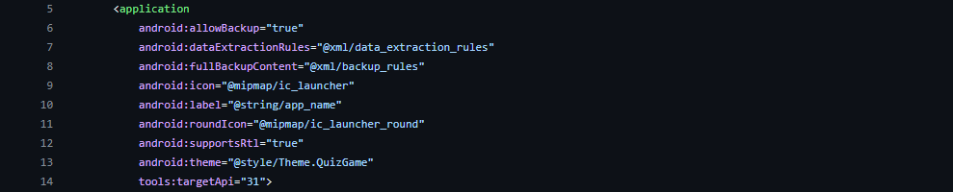
II.1. AndroidManifest :

Cette capture contient les paramètres de base liés à l'application, tels que la configuration de l'icône, l'étiquette, l'icône ronde et le thème.
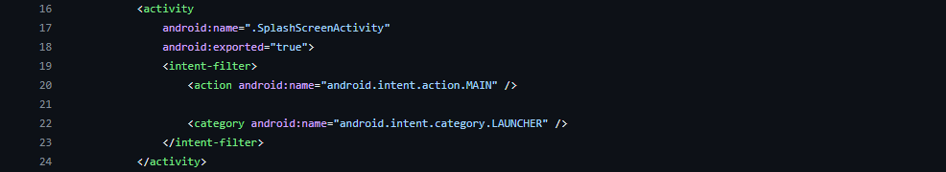

Cette capture concerne la configuration de l'activité liée à l'écran de démarrage. L'activité principale ‘SplashScreenActivity’ est définie comme une activité exportée et déclarée comme l'activité de lancement principal avec une intention de lancement.
II.2. assetWizardSettings :
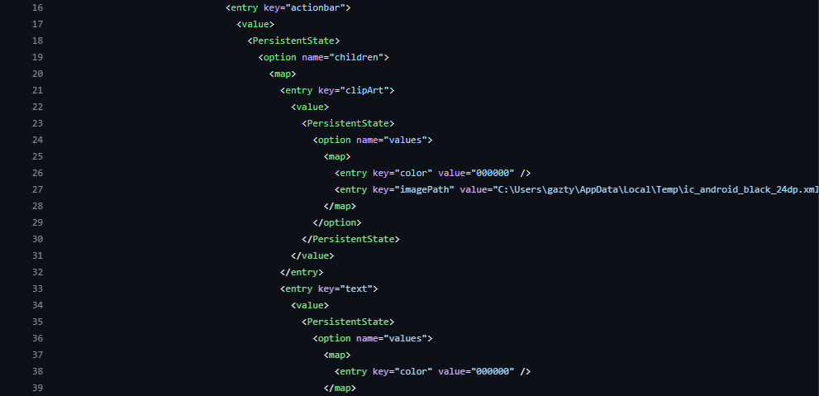


Ce code XML représente la configuration des paramètres du wizard pour la gestion des images. La capture 1 se concentre sur les paramètres liés à 'imageWizard', 'actionbar', et 'clipArt', avec des valeurs spécifiques pour la couleur et le chemin de l'image.

Cette capture 2 concerne les paramètres spécifiques liés à 'text' sous 'actionbar', détaillant la couleur associée.

II.3. compiler :

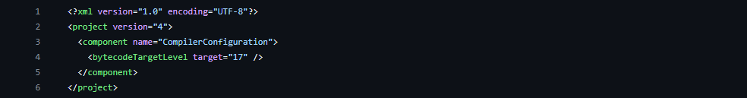
Le code XML ci-dessus représente la configuration du compilateur avec le paramètre 'bytecodeTargetLevel'. La capture se concentre sur ce paramètre, indiquant un niveau de bytecode cible de 17.

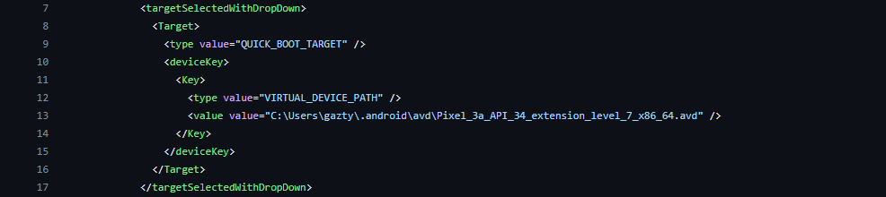
II.4. deploymentTargetDropDown :

Le code XML ci-dessus représente la configuration des cibles de déploiement avec le sous-titre 'deploymentTargetDropDown'. La capture se concentre sur les paramètres liés à 'deploymentTargetDropDown', décrivant la sélection d'une cible avec les détails du périphérique virtuel.

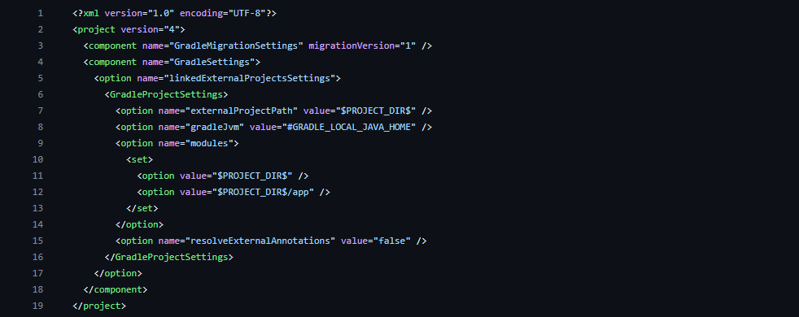
II.5. gradle :

Le code XML ci-dessus représente la configuration Gradle avec le sous-titre 'gradle.xml'. La capture se concentre sur les paramètres liés à 'GradleSettings' et inclut des informations telles que le chemin du projet externe, la version de JVM Gradle, et les modules associés.

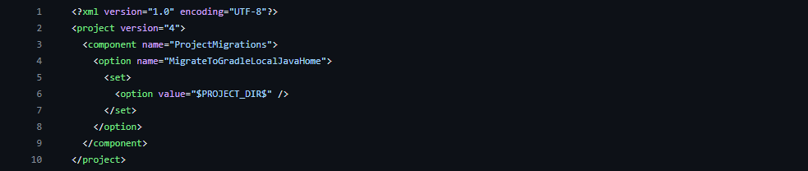
II.6. migration :

Cette capture englobe l'en-tête du fichier XML et se concentre sur les paramètres globaux liés à 'ProjectMigrations', notamment la migration vers le répertoire local de Java pour Gradle, avec le chemin du projet externe.

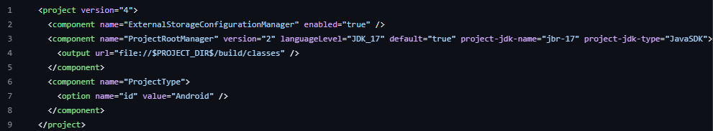
II.7. misc :

Cette capture englobe l'en-tête du fichier XML et se concentre sur les paramètres globaux liés à 'ExternalStorageConfigurationManager', 'ProjectRootManager' et 'ProjectType' avec la spécification de l'ID du type de projet (Android). (CAP2)

II.8. workspace :
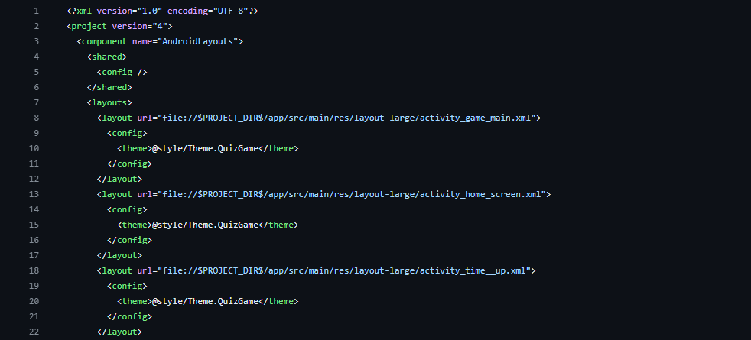

Le code XML ci-dessus représente la configuration du projet avec le sous-titre 'workspace.xml'. La capture se concentre sur le composant 'AndroidLayouts' avec ses paramètres spécifiques, notamment la spécification du thème pour différents layouts du projet, tels que 'activity_game_main.xml', 'activity_home_screen.xml', etc. Ces paramètres contribuent à la configuration visuelle de l'interface utilisateur pour différentes tailles d'écrans et orientations.

III. Structure du programme « Java »:
Le programme est structuré en plusieurs classes pour promouvoir la modularité et la lisibilité du code, on distingue 3 grandes dossiers java qui contient plusieurs classes à implémenter, ce sont : ‘Main’, ‘AndroidTest’ et ‘Test’

      - Main :

C’est le dossier principal qui a plusieurs classes java à implémenter, dont on a besoin de 8 classes, chaque classe à son propre code destiné à plusieurs rôles, ces 8 classes sont : ‘GameWon’, ‘HomeSection’, ‘MainGameActivity’, ‘PlayAgain’, ‘SplashScreenActivity’, ‘Time_Up’, ‘TriviaQuestion’, et ‘TriviaQuizHelper’

  - GameWon:
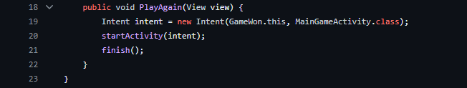

Ce code extrait le nouveau intent qui a déclenché l'activité GameWon et l'affiche par le déclarement de la fonction ‘startActivity’ correspondant. Il illustre le transfert de données entre les activités et la mise à jour de l'interface utilisateur en conséquence.

Cette capture dévoile le gestionnaire de sauvegarde par la méthode ‘super.onCreate’, il lance une nouvelle instance de setContentView, offrant ainsi à l'utilisateur de visualiser le résultat game_won.
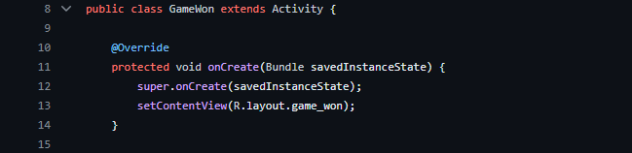

Cette portion de code gère la création de l’instance ‘OnCreate’
1.2. HomeSection:
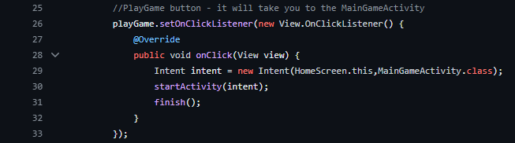

Ce code gère le bouton "Start" dans l'écran d'accueil (HomeScreen). Lorsque le bouton est pressé grâce à la fonction void ‘OnClick’, il crée un intent pour lancer l'activité MainGameActivity, marquant ainsi le début du jeu. La méthode finish() garantit que l'écran d'accueil est fermé après le passage à l'activité suivante.
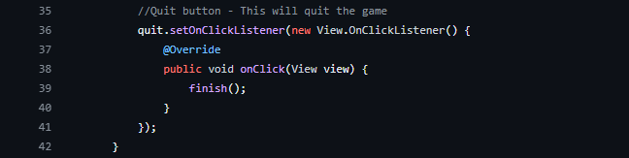

Cette partie du code gère le bouton "Quit" dans l'écran d'accueil. En appuyant sur ce bouton, l'application se termine. Il s'agit d'une fonctionnalité essentielle pour permettre aux utilisateurs de quitter l'application facilement.

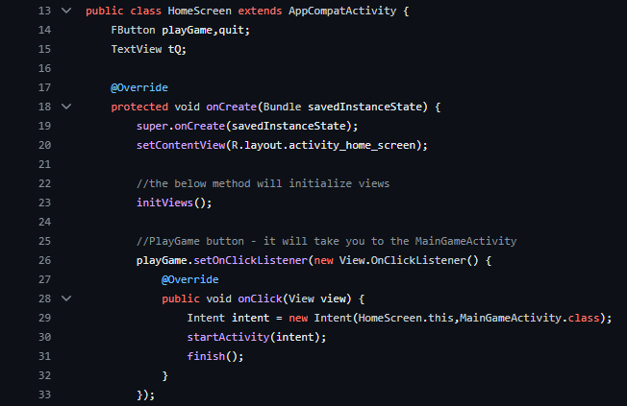
Cette capture révèle le gestionnaire d'événements pour le bouton "Start". Lorsqu'il est pressé, il crée un intent pour ouvrir l'activité ‘MainGameActivity’, où le menu sera affiché.

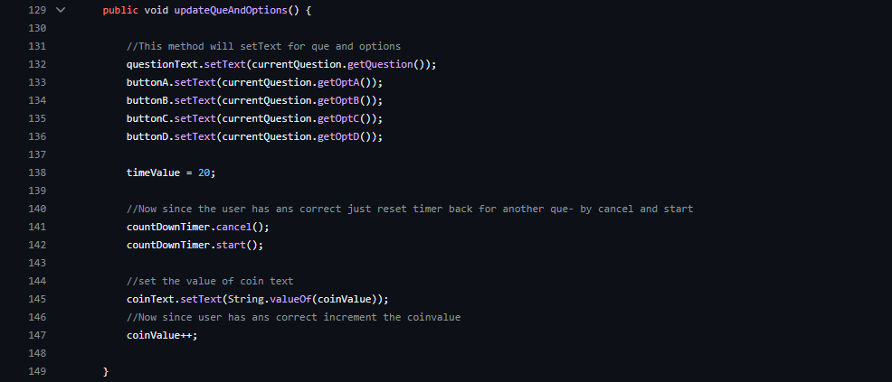
1.3. MainGameActivity:

La méthode updateQueAndOptions() est essentielle dans MainGameActivity. Elle gère l'affichage de la question et les options pendant le jeu. Cette fonction est appelée chaque fois qu'une nouvelle question doit être présentée aux utilisateurs.
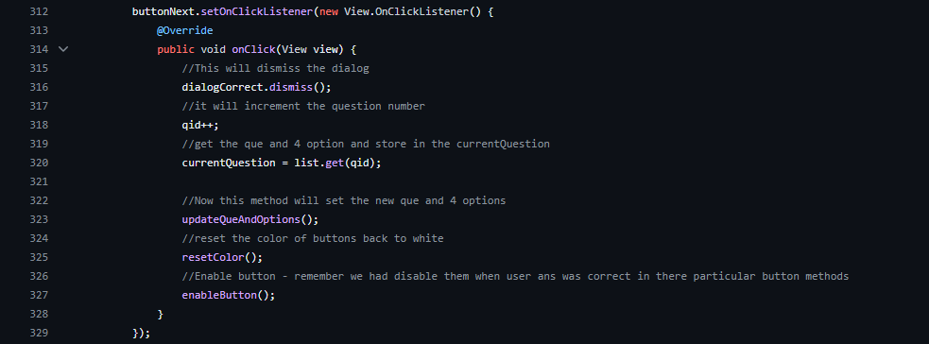

La fonction setOnClickListener() est responsable de la mise à jour des questions et des options. Elle prend un paramètre de questions, puis effectue les opérations nécessaires pour mettre à jour les couleurs et l’activation des boutons dans le jeu.

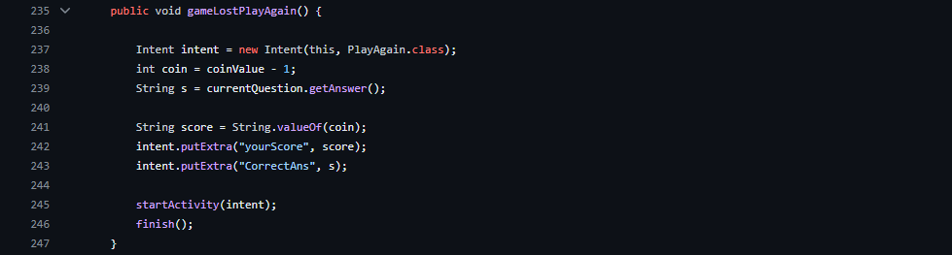
La méthode gameLostPlayAgain() est appelée lorsque le jeu se termine. Elle contient la logique nécessaire pour afficher les résultats du joueur, tel que la réponse correcte après que l’utilisateur joueur a choisi la réponse érroné.

1.4. PlayAgain:
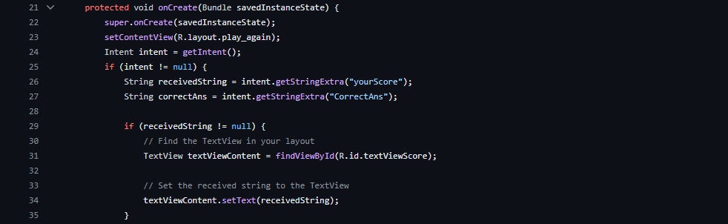

La méthode onCreate() de PlayAgain.java est chargée de configurer l'interface utilisateur lorsque l'activité est créée. Elle gère également l'affichage du score du joueur et des réponses correctes.

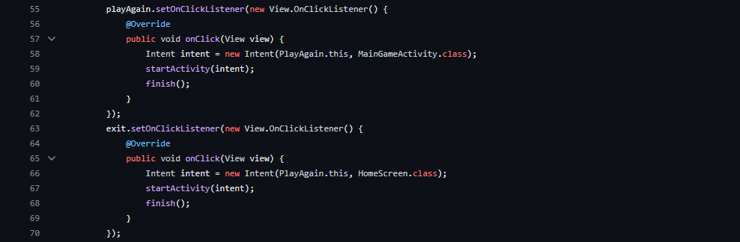

L'OnClickListener de playAgainButton est configuré pour redémarrer le jeu en créant une nouvelle instance de MainGameActivity lorsqu'il est cliqué.

La méthode onBackPressed() est surchargée pour gérer le comportement lorsque l'utilisateur appuie sur le bouton de retour. Dans ce cas, l'activité actuelle est simplement terminée.

1.5. SplashScreenActivity:
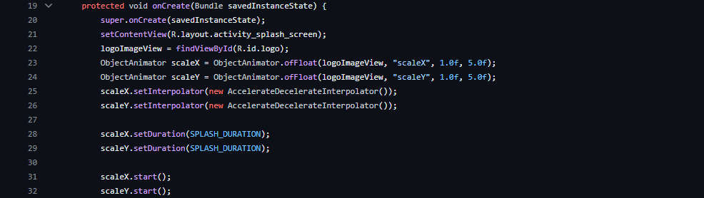

La méthode onCreate() de SplashScreenActivity configure l'interface utilisateur de l'écran de démarrage et utilise des animations pour le logo. Elle dirige ensuite l'utilisateur vers l'écran d'accueil après la durée spécifiée.

Cette capture de code présente les déclarations de variables et constantes importantes utilisées dans SplashScreenActivity.java.

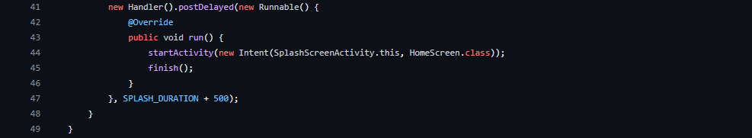

La méthode onBackPressed() est surchargée pour gérer le comportement lorsque l'utilisateur appuie sur le bouton de retour pendant l'écran de démarrage. Dans ce cas, l'activité actuelle est simplement terminée

1.6. Time_Up :


La méthode onCreate() de Time_Up initialise les éléments de l'interface utilisateur, configure un gestionnaire d'événements pour le bouton "Play Again" et applique une police personnalisée aux textes.

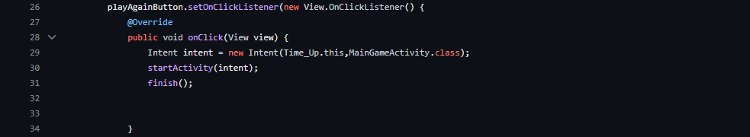

La méthode onBackPressed() de Time_Up est surchargée pour terminer l'activité si l'utilisateur appuie sur le bouton de retour pendant l'écran de fin de temps.



Cette capture de code montre la configuration du bouton "Play Again" avec un gestionnaire d'événements et l'application d'une police personnalisée aux éléments de l'interface utilisateur. Elle illustre également la transition vers MainGameActivity lors du clic sur le bouton.

1.7. TriviaQuestion :
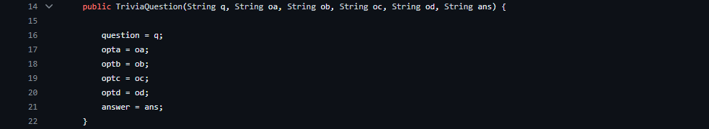
Le constructeur de la classe TriviaQuestion prend en paramètre les éléments d'une question (texte de la question, options A, B, C, D, et la réponse) et initialise les propriétés correspondantes.

La méthode getQuestion() de TriviaQuestion renvoie le texte de la question.

La méthode setAnswer(String ans) de TriviaQuestion permet de définir la réponse à la question.

1.8. TriviaQuizHelper :

Cette constante CREATE_TABLE représente la requête SQL pour la création de la table dans la base de données. Elle définit la structure des colonnes, y compris l'ID, la question, les options A, B, C, D et la réponse.
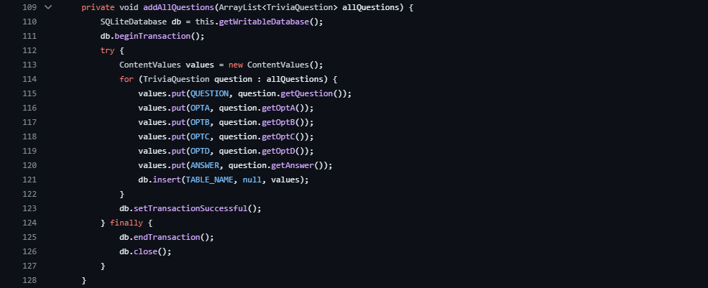
La méthode addAllQuestions(ArrayList<TriviaQuestion> allQuestions) ajoute toutes les questions fournies à la base de données. Elle utilise ContentValues pour insérer les données dans la table.
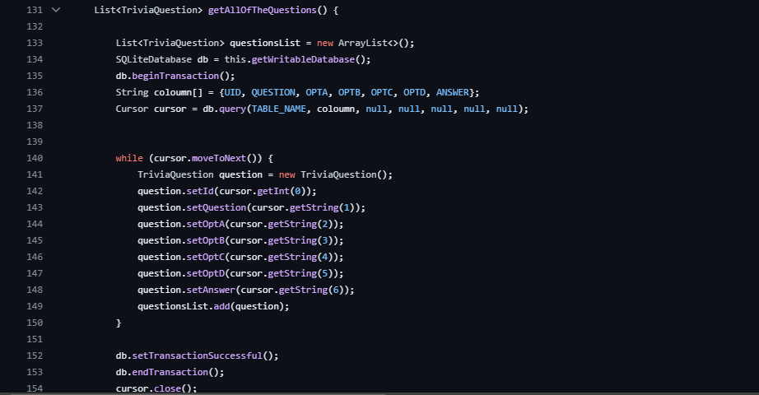

La méthode getAllOfTheQuestions() de TriviaQuizHelper récupère toutes les questions de la base de données et les renvoie sous forme de liste d'objets TriviaQuestion. Elle utilise Cursor pour parcourir les résultats de la requête SELECT.

      - AndroidTest :

C’est le deuxième dossier contient une seule classe à manipuler, nommé la classe : ‘ExampleInstrumentedTest’

ExampleInstrumentedTest :
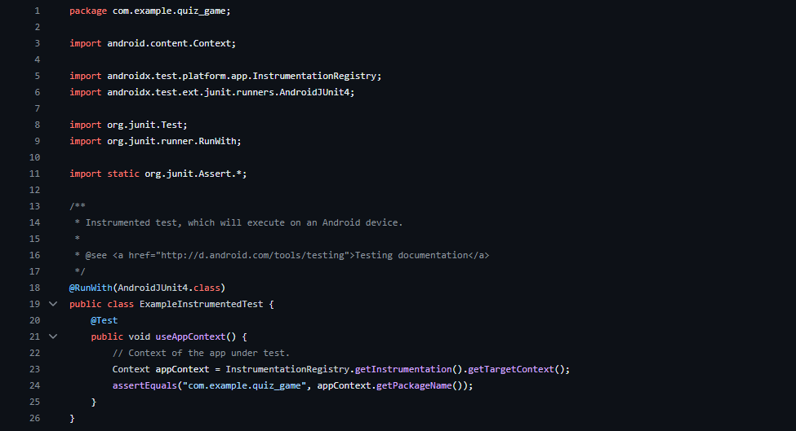

Cette classe ExampleInstrumentedTest est un test instrumenté qui vérifie si le contexte de l'application a le bon nom de package. Il utilise la classe InstrumentationRegistry pour accéder au contexte de l'application en cours de test et compare le nom du package avec "com.example.quiz_game". Ce type de test est crucial pour s'assurer que le contexte de l'application fonctionne correctement dans l'environnement Android réel.

      - Test :

C’est le troisième dossier contient une seule classe à manipuler, nommé la classe : ‘ExampleUnitTest’

ExampleUnitTest :
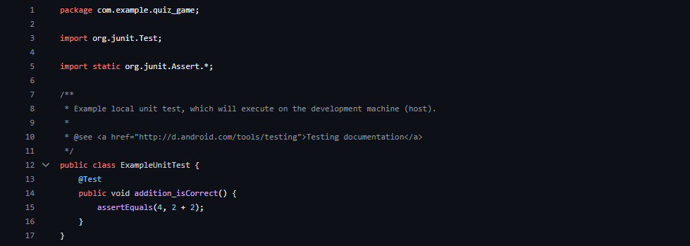

Cette classe ExampleUnitTest est un exemple de test unitaire qui vérifie si l'opération d'addition de deux nombres fonctionne correctement. Dans ce cas, le test s'assure que l'addition de 2 et 2 est égale à 4. Les tests unitaires sont essentiels pour garantir le bon fonctionnement des fonctions de base de l'application et identifier tout comportement indésirable.

- Conclusion :
En conclusion, le développement de l'application Quiz_Game a été une expérience enrichissante et éducative. À travers ce projet, nous avons exploré divers aspects du développement d'applications Android, en mettant en œuvre des fonctionnalités telles que le jeu de questions-réponses, les écrans de jeu, les écrans de résultats et plus encore.

L'architecture du code a été soigneusement structurée, avec des classes dédiées à des fonctions spécifiques. La classe MainGameActivity a servi de pivot principal pour la logique de jeu, tandis que d'autres classes telles que PlayAgain, SplashScreenActivity, et Time_Up ont contribué à des fonctionnalités spécifiques et à l'expérience utilisateur.

La gestion des questions du quiz a été réalisée avec la classe TriviaQuizHelper, qui utilise une base de données SQLite pour stocker les questions, leurs options et les bonnes réponses. Cela permet une extensibilité facile pour ajouter davantage de questions au jeu.

Les tests, bien que limités dans cet exemple, sont cruciaux pour garantir la fiabilité et la stabilité de l'application. La classe ExampleUnitTest montre comment un simple test unitaire peut être mis en œuvre pour vérifier le bon fonctionnement de certaines fonctionnalités.

En termes d'améliorations futures, l'ajout de fonctionnalités supplémentaires, de niveaux de difficulté ou même d'une interface utilisateur plus élaborée pourrait être envisagé. L'optimisation des performances et la prise en charge de différents appareils Android pourraient également être des points d'amélioration.

En résumé, le projet Quiz_Game illustre le processus de développement d'une application Android interactive, divertissante et éducative. Il a fourni une base solide pour comprendre les concepts clés du développement Android et a ouvert la porte à des améliorations futures passionnantes.

